Оценочные материалы для промежуточной аттестации по предмету «Физика» 7 класс
Контрольная работа рассчитана на один урок (40 минут), состоит из 11 заданий. Задания охватывают весь основной материал, изученный в курсе 7 класса.
Задания 1 – 7, задания с выбором ответа, на проверку знаний теории и умения работать с графиками, диаграммами, рисунками.
Задания 8 - 9, задания на установление соответствия.
Задание 10, задача на применение законов геометрической оптики, умение строить лучи.
Задание 11, количественная задача на применение основных формул, изученных за курс 7 класса, умение применять несколько формул при решении.
Критерии оценивания:
1 – 7 задание – 1 балл за каждый верный ответ
8, 9,10 задание – 2 балла
11 задание – 5 баллов (1 – записали условие, 2- верно выразили в основных единицах измерения, 3- записали формулу, 4- преобразовали формулу, выразив неизвестную величину, 5 – верно произвели математические расчеты)
максимальный балл –18
Отметка «5» ставится, если учащийся набрал от 16 – до 18 баллов
Отметка «4» от 13 – до 15 баллов
Отметка «3» от 9 – до12 баллов
Отметка «2», если учащийся набрал менее 9 баллов.

1 вариант
1. Какое из перечисленных слов не является физической величиной?
А) время; Б) масса; В) звук; Г) сила.

2. На рисунке показан график зависимости скорости тела от времени. В какой интервал времени движение было равномерным?
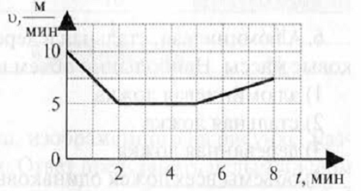
3. На каком рисунке показана сила тяжести, действующая на брусок?
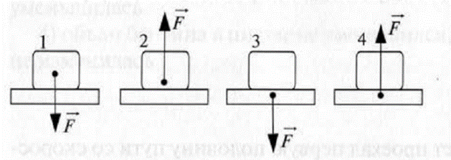
А) 1
Б) 2
В) 3
Г) 4

4. На столбчатой диаграмме показаны плотности некоторых веществ. Зная, что плотность нефти
800 кг/м³ , определите плотность вещества № 2.
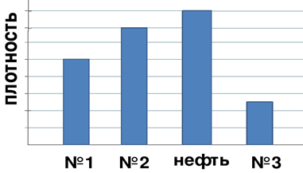
5. На тело действуют силы, указанные на рисунке. Найдите равнодействующую сил, действующих на тело.

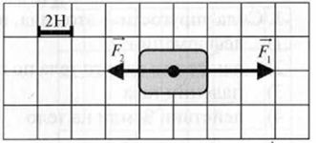

6. К какой точке рычага нужно прикрепить груз массой 8 кг, чтобы рычаг оказался в равновесии под действием приложенной силы?
А) к точке А
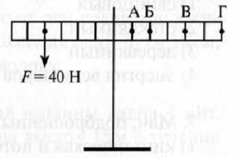
Б) к точке Б
В) к точке В
Г) к точке Г

7. Определите объём тела цилиндрической формы.
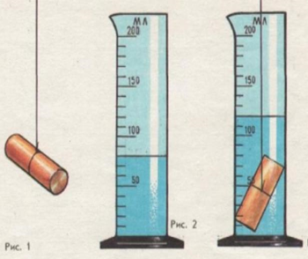

8. Установить соответствие между физическими явлениями и приборами.

Явления | Прибор
А. сравнение длин с другой длиной, принятой за единицу длины.  Б. сравнение времени с другим временем, принятым за единицу времени.  В. сравнение массы с другой массой, принятой за единицу массы.  Г. вода кипит. | 1. весы  2. линейка  3. часы  4. термометр  5. динамометр

9. Каждой величине из первого столбца поставьте в соответствии формулу из второго столбца, единицу измерения из третьего столбца и прибор из четвёртого столбца. Ответ запишите в виде последовательности цифр.

А. Масса  Б. Сила тяжести  В. Пройденный путь | 1) F = m∙g  2) v = S/t  3) S = vt  4) P = m∙g  5) m = ρ∙V | 1) м  2) Н  3) м/с  4 )кг  5 )Па | 1) барометр  2) спидометр  3) динамометр  4) линейка  5) весы  6) мензурка

10. Угол между отраженным и преломленным лучами 90°. Чему равен угол преломления, если угол между стеклом и падающим лучом 30°? Сделать рисунок.

11. Выполняя лабораторную работу по определению КПД наклонной плоскости, ученик измерил длину наклонной плоскости – 90 см и её высоту – 60 см. После этого он переместил груз весом 3 Н по наклонной плоскости, действуя силой 2,5 Н. Чему равен КПД наклонной плоскости.

